**黑龙江省工业和信息化厅关于组织参加2022第19届中国—东盟博览会“双碳”智慧能源展的通知**

黑龙江省工业和信息化厅关于组织参加2022第19届中国―东盟博览会“双碳”智慧能源展的通知

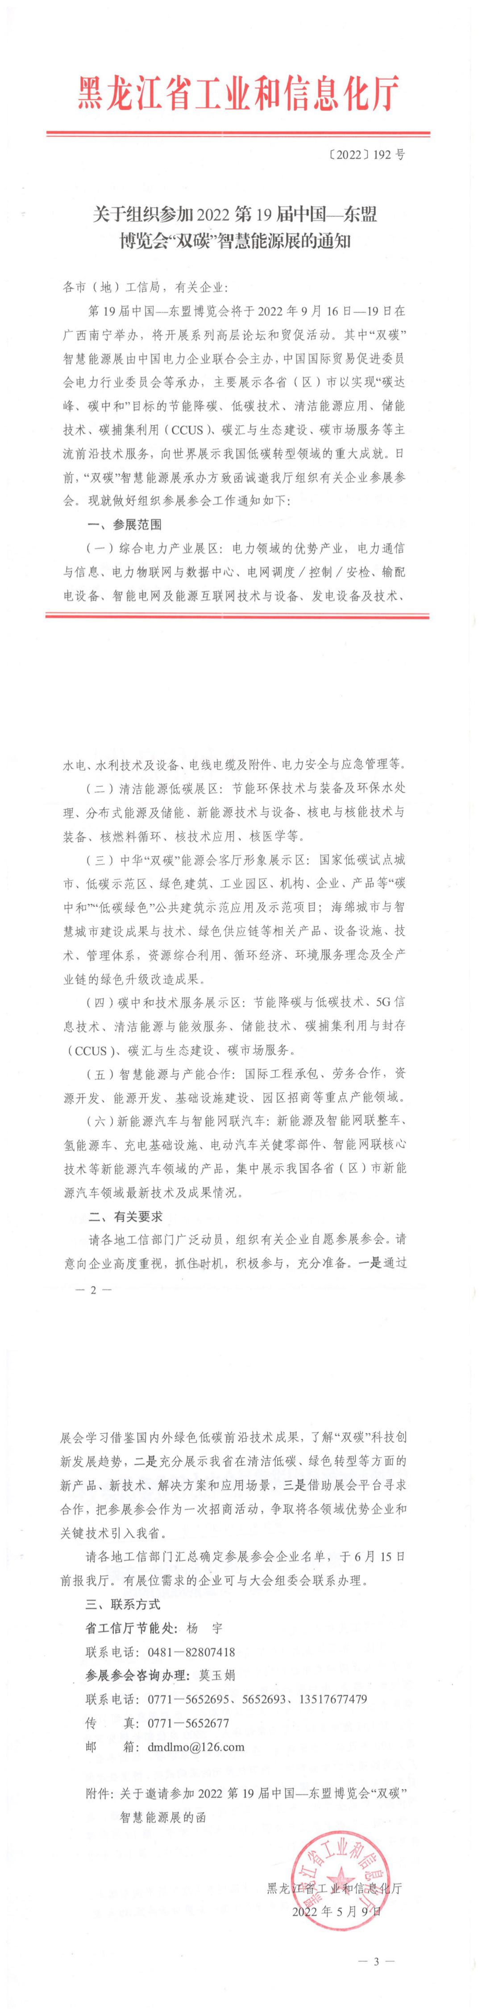

附件：[附件：关于邀请参加2022第19届中国--东盟博览会“双碳”智慧能源展的函.pdf](https://resources.pkulaw.cn/staticfiles/lawinfo/20220629/08/39/0/2825a1ce19267af690157fb96b3e0556.pdf)

©北大法宝：（[www.pkulaw.com](https://www.pkulaw.com)）专业提供法律信息、法学知识和法律软件领域各类解决方案。北大法宝为您提供丰富的参考资料，正式引用法规条文时请与标准文本核对。 欢迎查看所有[产品和服务](http://www.pkulaw.net/" \t "_blank)。  
[法宝快讯： 如何快速找到您需要的检索结果？ 法宝 V6 有何新特色？](http://www.pkulaw.com/helps/69.html" \t "_blank)

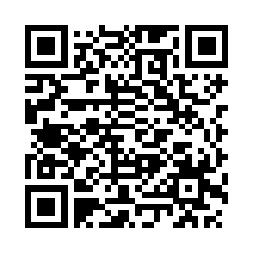

扫描二维码阅读原文

原文链接：[https://www.pkulaw.com/lar/da45e24d908f7f22debb2fab1ae53b33bdfb.html](https://www.pkulaw.com/lar/da45e24d908f7f22debb2fab1ae53b33bdfb.html" \t "_blank)